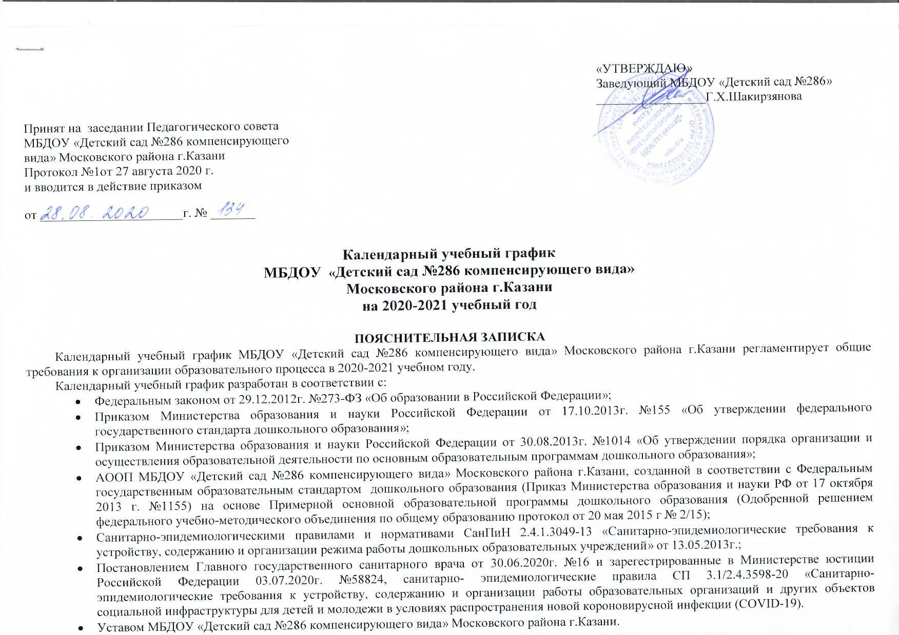

№ п/п | Вид деятельности | Количество образовательных ситуаций и занятий в неделю
№ п/п | Вид деятельности | Младшая группа  (дети 3-4 года) | Средняя группа  (дети 4-5 лет) | Старшая группа (дети 5-6лет) | Подготовительная группа  (дети 6-7лет)
1. | Начало учебного года | 01.09.2020г. | 01.09.2020г. | 01.09.2020г. | 01.09.2020г.
2. | Окончание учебного года | 31.05.2021г. | 31.05.2021г. | 31.05.2021г. | 31.05.2021г.
3. | Летний оздоровительный период | 01.06.2021г.-31.08.2021г. | 01.06.2021г.-31.08.2021г. | 01.06.2021г.-31.08.2021г. | 01.06.2021г.-31.08.2021г.
 |  | В летний оздоровительный период образовательная деятельность проводится только художественно-эстетического и физкультурно-оздоровительного направлений
4. | Продолжительность рабочей (учебной) недели всего: | 5 дней | 5 дней | 5 дней | 5 дней
 | Реализация АООП ДО | 5 дней | 5 дней | 5 дней | 5 дней
5. | Продолжительность учебного года | 38 недель | 38 недель | 38 недель | 38 недель
6. | Режим работы | 06.30-18.30 | 06.30-18.30 | 06.30-18.30 | 06.30-18.30
7. | Продолжительность организованной образовательной деятельности | не более 15 мин. | не более 20 мин. | не более 25 мин. | не более 30 мин.
8. | Перерывы между периодами ООД | не менее 10 мин. | не менее 10 мин. | не менее 10 мин. | не менее 10 мин.
9. | Объем образовательной нагрузки в день | не более 30 мин-первая половина дня | не более 40 мин- первая половина дня | -не более 45 мин-первая половина дня;  - не более 25 мин- вторая половина дня | - не более 1,5 часа -первая половина дня;  - не более 30 мин- вторая половина дня
10. | Адаптационный период | Сентябрь-октябрь | - | - | -
11 | Педагогическая диагностика | Оценка индивидуального развития детей дошкольного возраста, связанная с оценкой эффективности педагогических действий и лежащих в основе планирования с 01.09.2020г.-18.09.2020г.
11 | Педагогическая диагностика | Сентябрь, май | Сентябрь, май | Сентябрь, май | Сентябрь, май
12. | Периодичность проведения родительских собраний | 2 раза в год | 2 раза в год | 2 раза в год | 2 раза в год
13. | Праздничные мероприятия и развлечения
 | Сентябрь | «День знаний»
 | Октябрь | «Осенний бал»
 | Ноябрь | «Мамин день»
 | Декабрь | «Новый год»
 | Февраль | «День защитника Отечества»
 | Март | «8 марта»
 | Апрель | «Науруз»
 | Май | «День победы»,  «До свиданья, детский сад!» (выпускной бал)

